Державний вищий навчальний заклад
Ужгородський національний університет
Факультет інформаційних технологій
Кафедра програмного забезпечення систем

ЛАБОРАТОРНА РОБОТА № 1.1

Тема: Моделювання кінематики прямолінійного руху

Виконав:
студент ІІ курсу
спеціальності: 121 інженерія програмного забезпечення
Мусін Михайло Олександрович

Ужгород-2026

Тема роботи: Моделювання кінематики прямолінійного руху.

Мета роботи: сформувати уявлення про принципи побудови траєкторії руху тіла.

Етапи роботи:

- Розробка технічного завдання
  - Мета роботи
Опанувати принципи побудови траєкторії руху матеріальної точки на основі рівнянь прямолінійного рівноприскореного руху; реалізувати програмний продукт мовою Python для моделювання та візуалізації руху; навчитися працювати з графічними бібліотеками (matplotlib, tkinter) та системою контролю версій Git.

1.2 Вимоги до програмного продукту
Створити застосунок з графічним інтерфейсом який дозволяє:
- задавати початкові параметри руху матеріальної точки, а саме:
- початкова координата x₀ (м);
- початкова координата y₀ (м);
- кут напрямку руху відносно горизонталі (градуси);
- початкова швидкість v₀ (м/с);
- прискорення a (м/с²);
- обчислювати траєкторію руху як параметричну залежність x(t), y(t);
- будувати графік траєкторії на координатній площині;
- відображати координатну сітку, підписи осей, одиниці вимірювання та колір лінії траєкторії.
- очищати графік для нового експерименту;
- забезпечити зручний інтерфейс користувача.

1.3 Вхідні дані
Користувач вводить:
- x₀ (float) – початкова координата X, м;
- y₀ (float) – початкова координата Y, м;
- angle (float) – кут до горизонту, град;
- v₀ (float) – початкова швидкість, м/с;
- a (float) – прискорення, м/с²;
- Сolor (обирається в інтерфейсі програми)

1.4 Вихідні дані
Графік траєкторії y = f(x) з сіткою та підписами.
1.4.1 Вимоги до інтерфейсу
Можливість введення параметрів через графічний інтерфейс tkinter.
Відображення графіка у вікні.

- Вибір та опис методології вирішення задачі
  - Методологія розробки
Враховуючи чітко визначені вимоги та відносно невеликий обсяг проекту, для розробки програмного забезпечення обрано каскадну модель (Waterfall).
2.2 Математична модель
Рух матеріальної точки є прямолінійним і рівноприскореним. Траєкторія – пряма лінія, яка описується параметричними рівняннями залежно від часу.
Проекції початкової швидкості на осі координат:
v_{0x} = v₀ · cos(α)
v_{0y} = v₀ · sin(α)
де α – кут у радіанах: α = angle · π / 180.
Проекції прискорення:
a_{x} = a · cos(α)
ay = a · sin(α)
Рівняння руху:
x(t) = x₀ + v_{0x} · t + (a_{x} · t²) / 2
y(t) = y₀ + v_{0y} · t + (a_{y} · t²) / 2
Час моделювання T_max обирається таким чином, щоб точка здійснила помітне переміщення (наприклад, до досягнення межі області або фіксований інтервал, скажімо, 10 с). Крок дискретизації dt обирається малим ( до прикладу, 0.05 с) для гладкості кривої.

2.3 Метод розв'язання
- Перетворення кута з градусів у радіани.
- Обчислення проекцій швидкості та прискорення.
- Генерація одновимірного масиву часу t за допомогою numpy.linspace.
- Обчислення масивів координат x та y за формулами
- Побудова графіка.
- Налаштування зовнішнього вигляду: сітка, підписи, легенда, колір.
- Виведення графіка на екран.

2.4 Таблиця ідентифікаторів:

2.4.1 Змінні класу (атрибути)
Ідентифікатор | Тип даних | Призначення
root | tk.Tk | Головне вікно програми
x0_var | tk.DoubleVar | Початкова координата X (м)
y0_var | tk.DoubleVar | Початкова координата Y (м)
angle_var | tk.DoubleVar | Кут напрямку руху (градуси)
v0_var | tk.DoubleVar | Початкова швидкість (м/с)
a_var | tk.DoubleVar | Прискорення (м/с²)
color_var | tk.StringVar | Вибраний колір траєкторії
colors | dict | Словник відповідності назв кольорів їх кодам
x_limits | tuple | Фіксовані межі осі X (-10, 60)
y_limits | tuple | Фіксовані межі осі Y (-10, 60)
fig | matplotlib.figure.Figure | Об'єкт фігури графіка
ax | matplotlib.axes.Axes | Об'єкт осей графіка
canvas | FigureCanvasTkAgg | Полотно для вбудовування графіка в tkinter
plot_exists | bool | Прапорець наявності побудованого графіка

2.4.2 Локальні змінні методів
Ідентифікатор | Тип даних | Метод | Призначення
x0 | float | validate_input, calculate_trajectory | Початкова координата X
y0 | float | validate_input, calculate_trajectory | Початкова координата Y
angle | float | validate_input, calculate_trajectory | Кут у градусах
v0 | float | validate_input, calculate_trajectory | Початкова швидкість
a | float | validate_input, calculate_trajectory | Прискорення
alpha | float | calculate_trajectory | Кут у радіанах
vx | float | calculate_trajectory | Проекція швидкості на вісь X
vy | float | calculate_trajectory | Проекція швидкості на вісь Y
ax | float | calculate_trajectory | Проекція прискорення на вісь X
ay | float | calculate_trajectory | Проекція прискорення на вісь Y
t_max | float | calculate_trajectory | Максимальний час моделювання
t | numpy.ndarray | calculate_trajectory | Масив моментів часу
x | numpy.ndarray | calculate_trajectory | Масив координат X
y | numpy.ndarray | calculate_trajectory | Масив координат Y
color_name | str | plot_trajectory | Назва вибраного кольору
color | str | plot_trajectory | Код кольору для matplotlib
is_valid | bool | plot_trajectory | Результат перевірки даних
message | str | plot_trajectory | Повідомлення про результат перевірки

2.5 Інструменти реалізації
Мова програмування: Python 3.10+.
Бібліотеки:
numpy – для чисельних розрахунків;
matplotlib – для побудови графіків та збереження у растрові/векторні формати;
tkinter – для створення графічного інтерфейсу.
Система контролю версій: Git
Середовище розробки: VS Code.

- Розробка графічного алгоритму

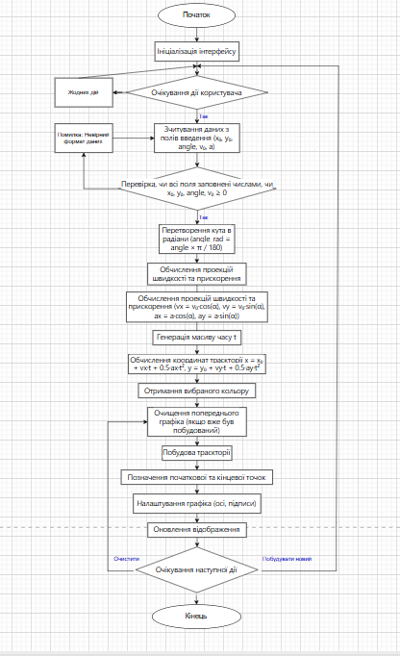

Рис. 1. Алгоритм побудови траєкторії прямолінійного руху

Висновки:
У ході виконання лабораторної роботи було здійснено повний цикл попереднього проектування програмного забезпечення для моделювання прямолінійного руху матеріальної точки. Розроблено технічне завдання, яке визначає функціональні вимоги, вхідні та вихідні дані. Описано математичну модель рівноприскореного прямолінійного руху. На основі моделі побудовано графічний алгоритм у вигляді блок-схеми, який відображає логіку роботи програми.

